# 数据处理

### 一、数据分析

**1.油滴一：**

由静态法对油滴一测量五次，获得下表。



**表一 油滴一静态法测量数据表**

由动态法对油滴一测量五次，获得下表。



**表二 油滴一动态法测量数据表**

可知油滴一的半径约为R=9.602*10-7m,带电量约为Q=6.43*10-19C,计算得出的元电荷带电量e=1.599*10-19C。

对比两种方法，不难看出：静态法测量油滴一的过程中，数据波动性较强，相对误差整体处在较高的水平上；而动态法测量油滴一的过程中，数据的呈现出较为稳定的特征，但整体都与标准值有较大偏离。

**2.油滴二：**

由静态法对油滴二测量五次，获得下表。



**表三 油滴二静态法测量数据表**

由动态法对油滴二测量五次，获得下表。



**表四 油滴二动态法测量数据表**

可知油滴二的半径约为R=1.135*10-6m,带电量约为Q=8.68*10-18C,计算得出的元电荷带电量e=1.601*10-19C。

对比两种方法，不难看出：静态法测量油滴二的过程中，数据波动性较小，相对误差整体处在较高的水平上，但经过五组数据平均，反而相对误差明显变小；动态法测量油滴二的过程与之类似。

**3.油滴三**

由静态法对油滴三测量五次，获得下表。



**表五 油滴三静态法测量数据表**

由动态法对油滴三测量五次，获得下表。



**表六 油滴三动态法测量数据表**

可知油滴二的半径约为R=1.230*10-6m,带电量约为Q=6.80*10-18C,计算得出的元电荷带电量e=1.603*10-19C。

对比两种方法，不难看出：静态法测量油滴三的过程中，数据波动性较小，相对误差整体处在较高的水平上，但经过五组数据平均，反而相对误差明显变小；动态法测量油滴三的过程与之类似。

分析实验过程，认为是由于油滴在上升和下降的过程中速度较快，人工计时有比较大的误差，影响了实验精度。

### 二、数据计算

我们以油滴二为例，进行动态法参数的计算。

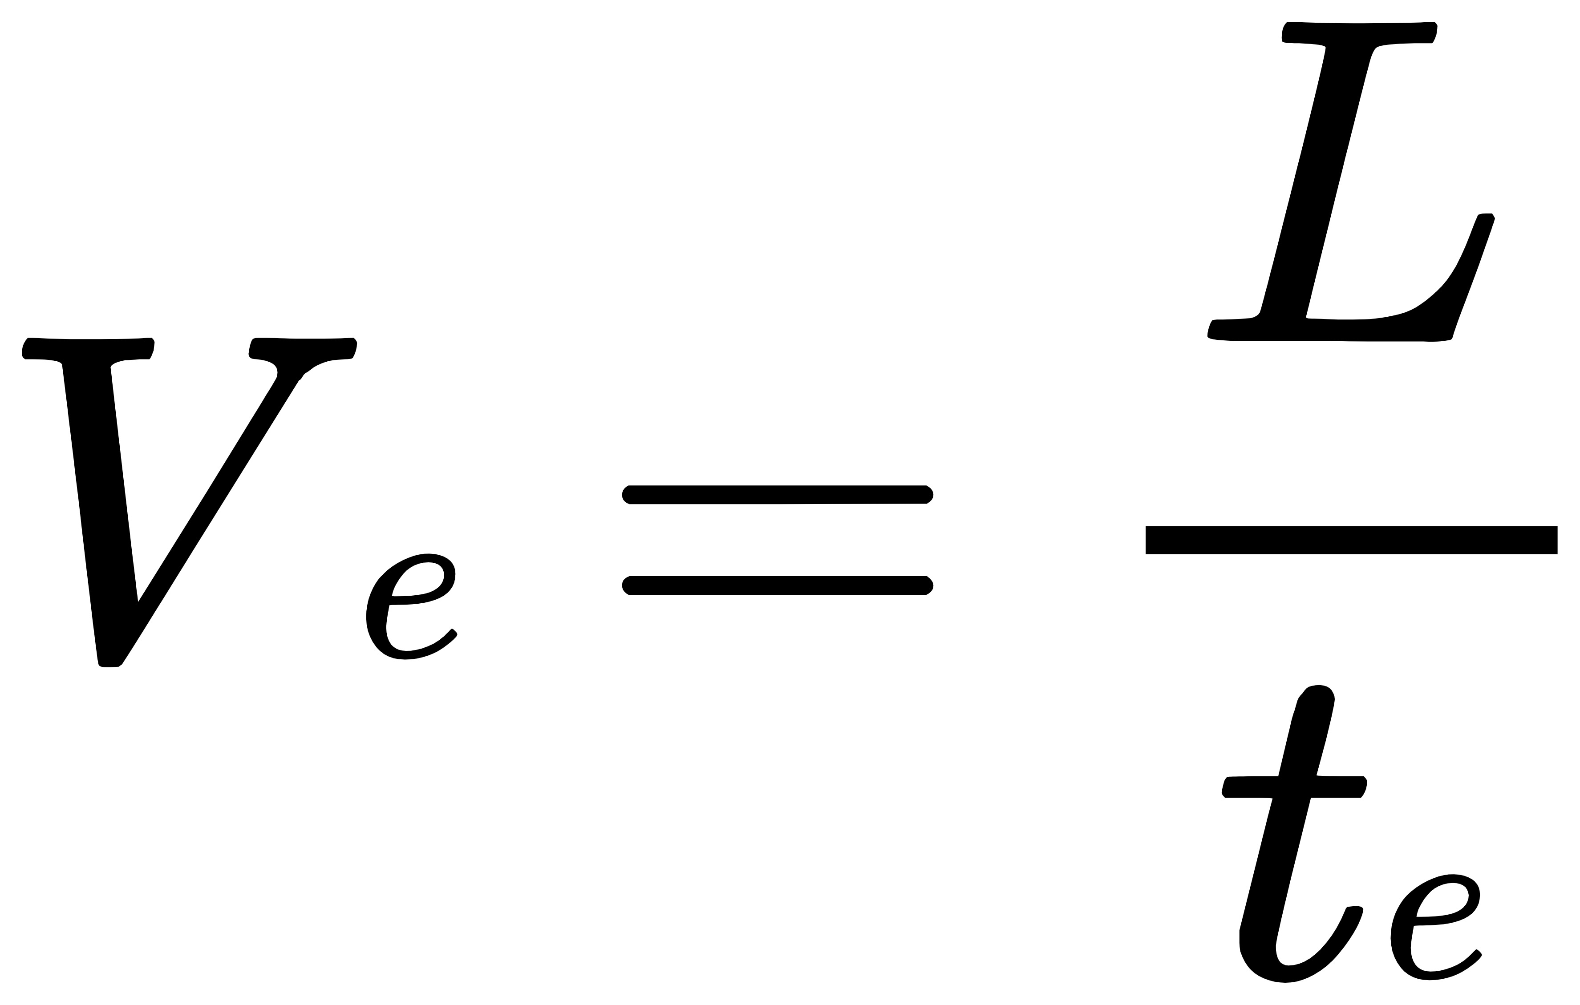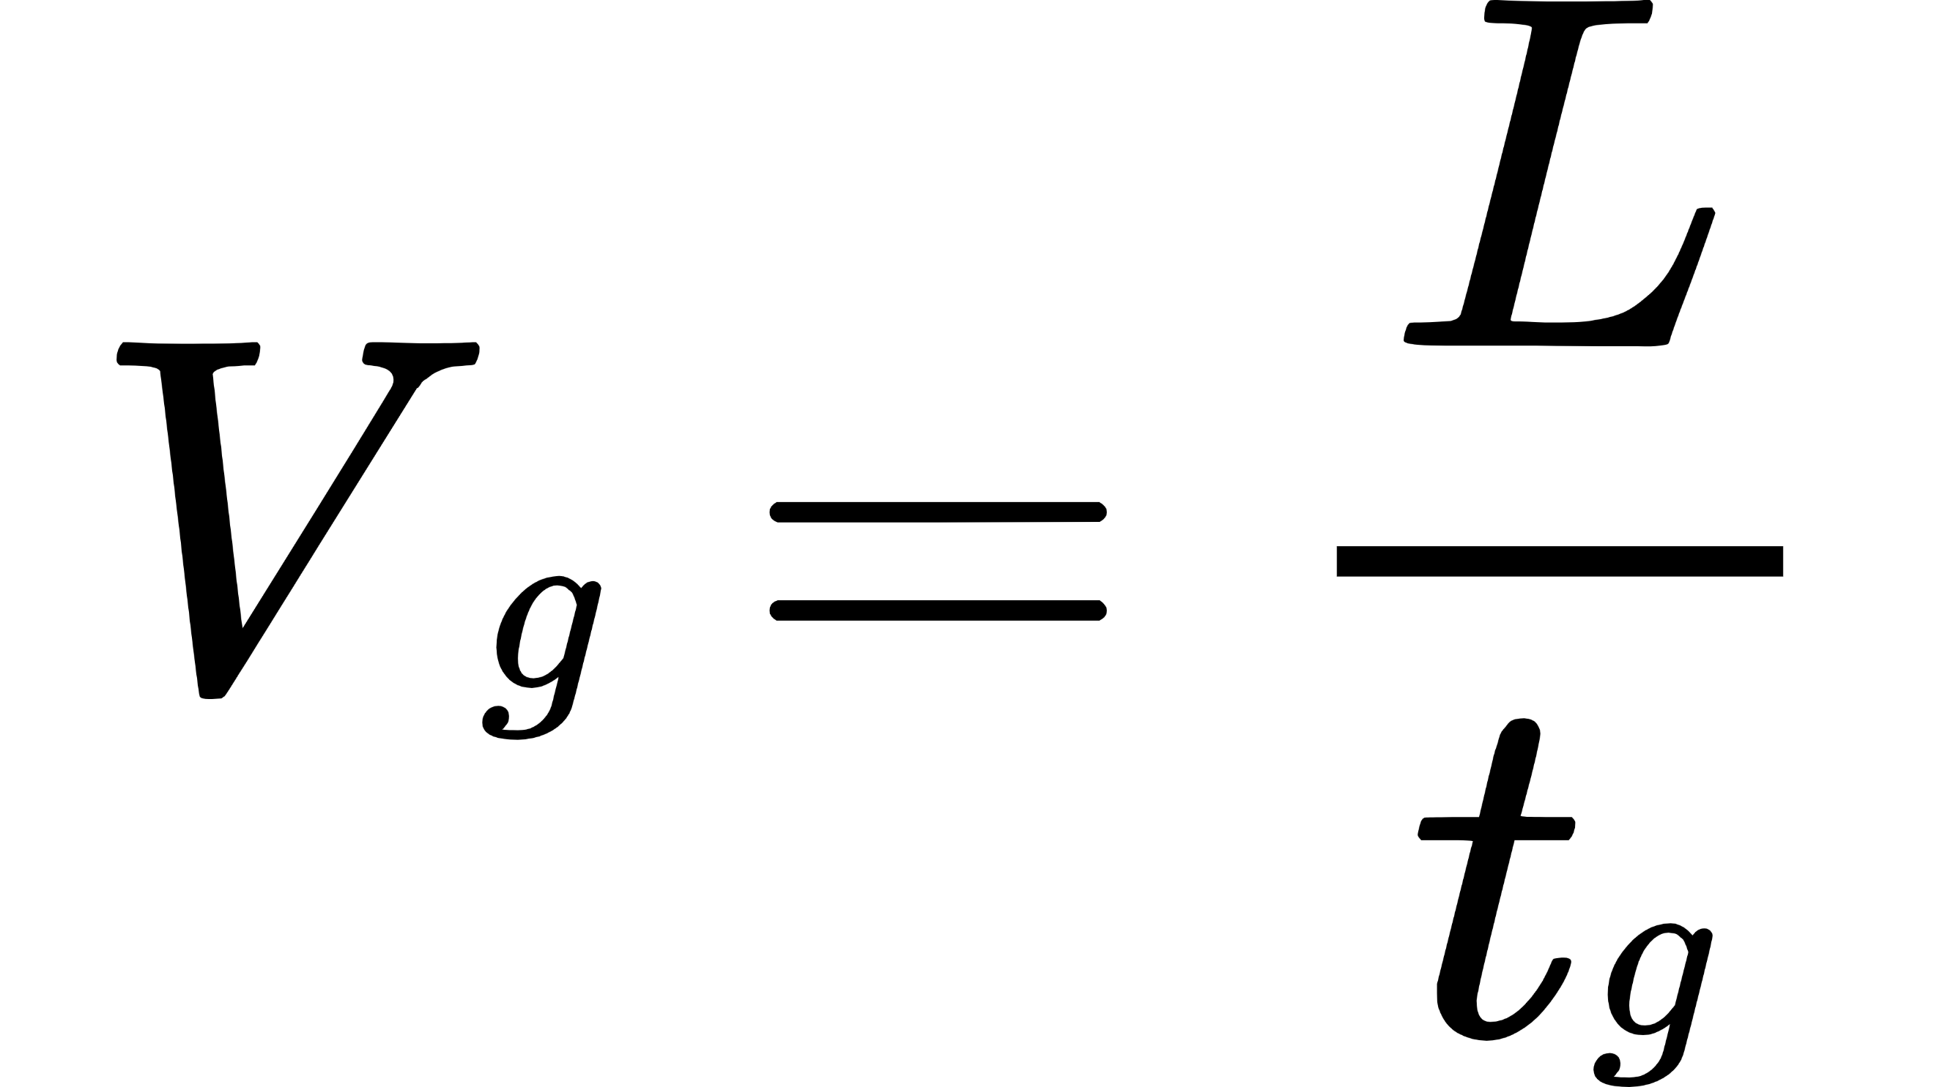实验中，我们认为油滴匀速下降和匀速上升的距离基本一致，设为L。我们测出的油滴下降与上升时间分别为tg和te,则下落速度Vg, 上升速度Ve。

代入方程计算油滴半径R和油滴带电量q。

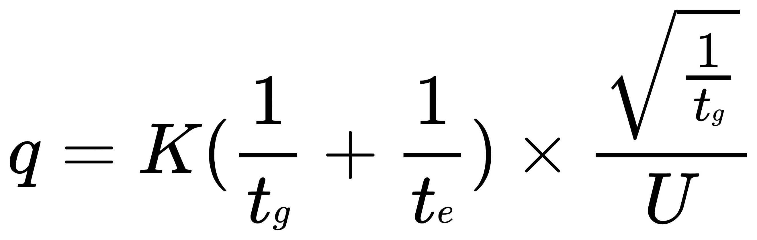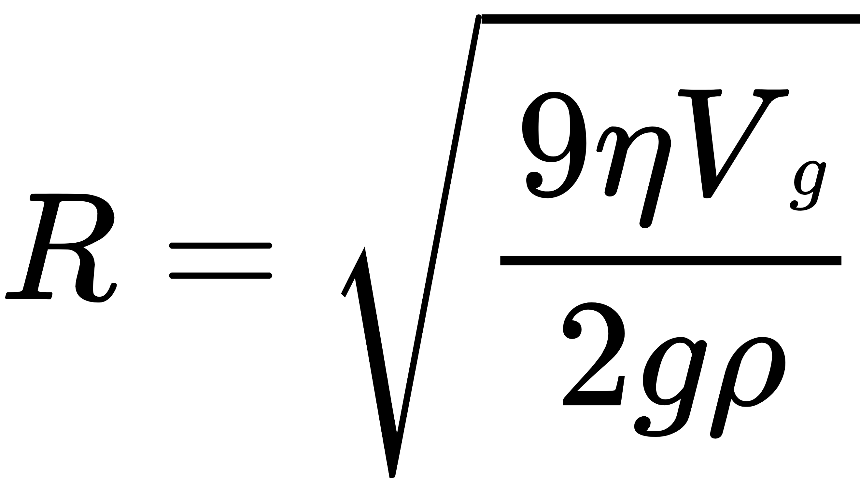

其中，K为 其余参数，可以查询下表。

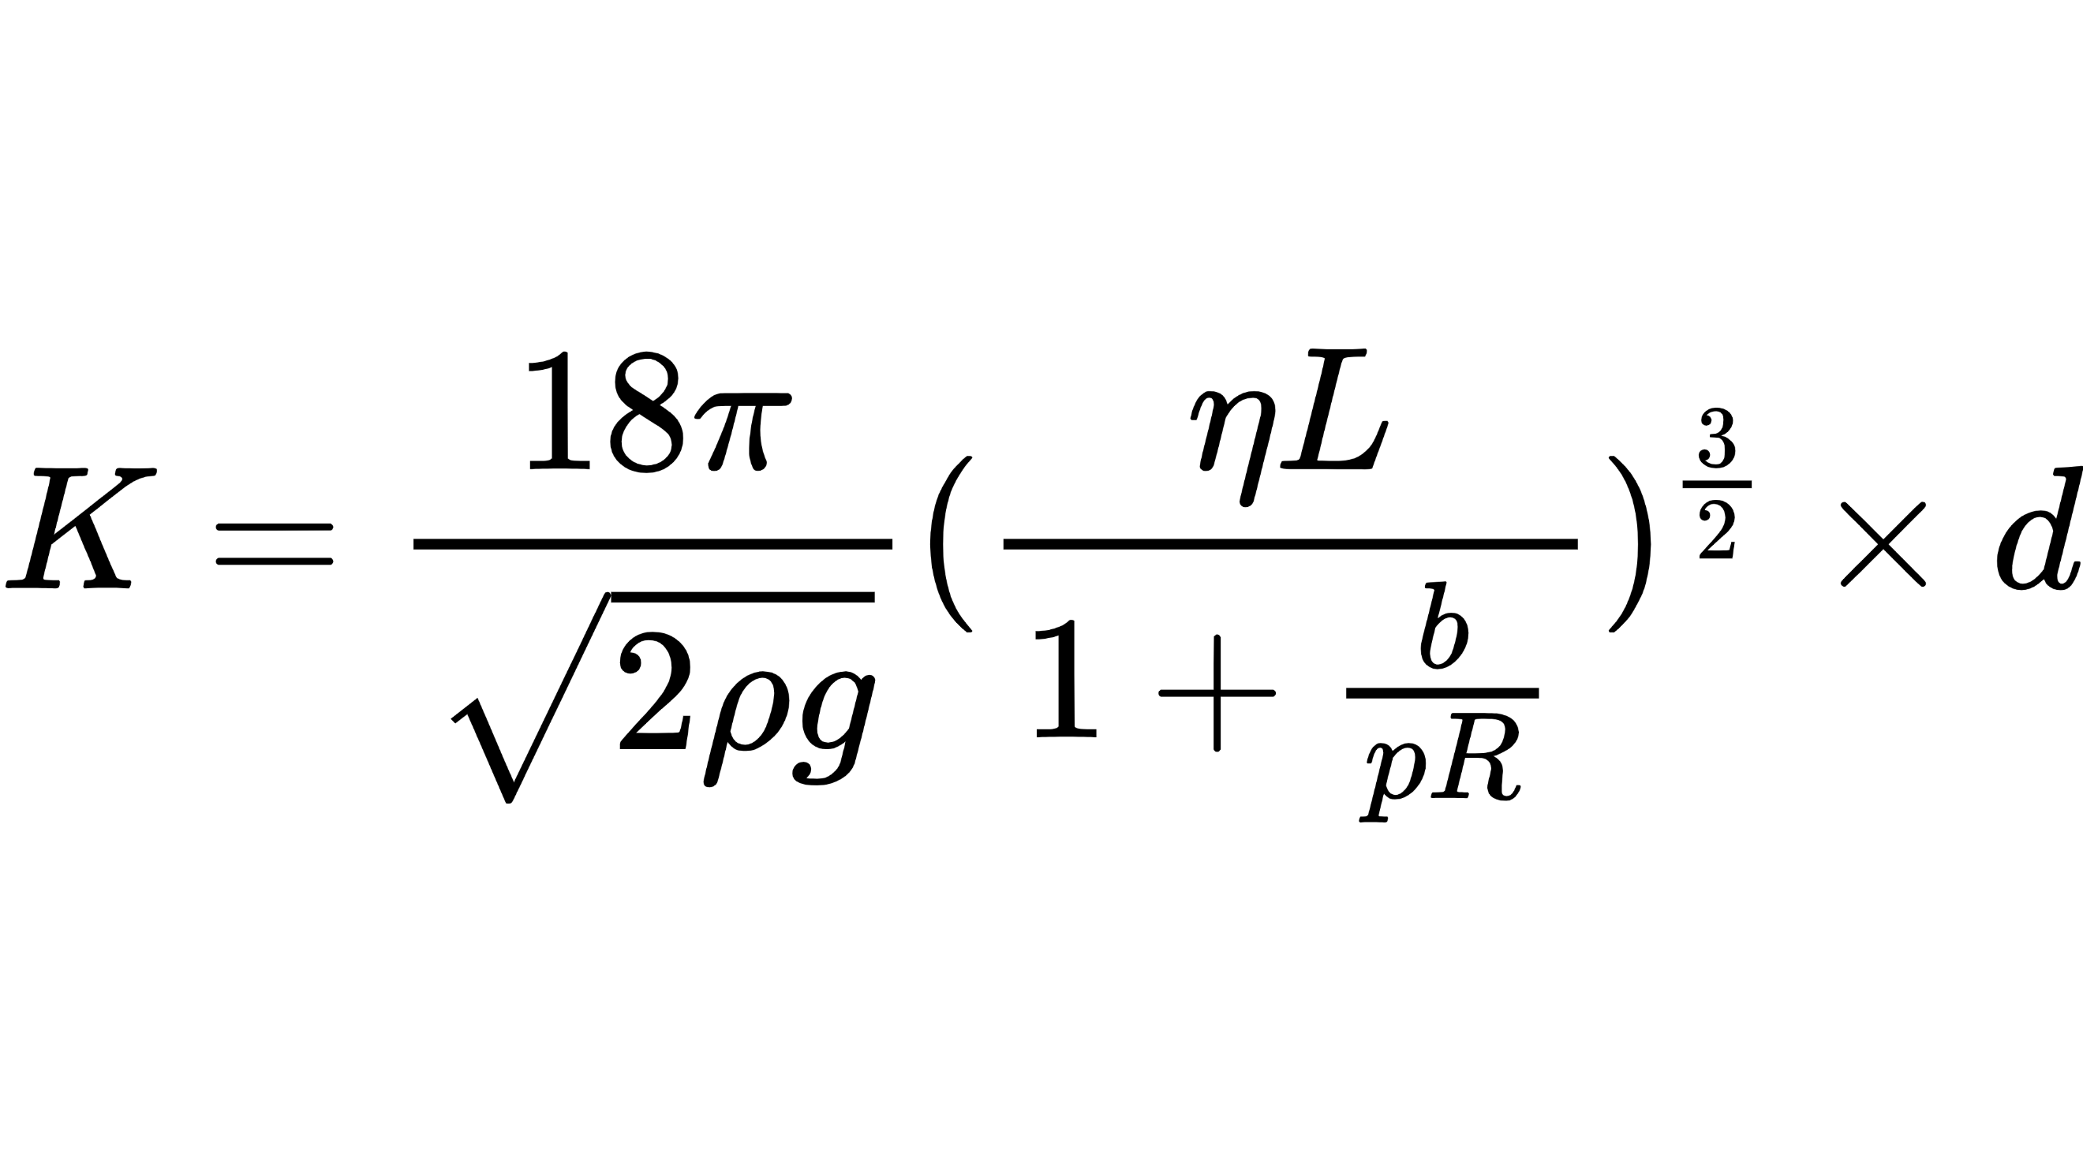

由此计算出五组油滴带电量q通过五组数据的带电量q,反推出五组数据分别对应的元电荷带电量e的测量值，分别于公认值

e=1.602*10-19C

进行比较，得到相对误差。对以上数据求取平均值，得到动态法测油滴二参数的最终结果。



### 三、思考题

1.在实验中油滴运动轨迹不垂直地面的原因是什么？

2.公式（26-10）和公式（26-11）中的电压U的定义有何联系与区别？